Лабораторная работа № 8
Работа с графикой в Delphi
Цель работы: изучение объектов класса Canvas, окна графического редактора Paintbox.
Содержание: построение графиков функций и геометрических фигур с использованием графического редактора Paintbox.
1. Объекты класса Canvas
У ряда объектов из библиотеки визуальных компонентов есть свойство Canvas (канва), которое предоставляет простой путь для рисования на них. Эти объекты: Bitmap, ComboBox, DBComboBox, DBGrid, DBListBox, DirectoryListBox, DrawGrid, FileListBox, Form, Image, ListBox, Outline, PaintBox, Printer, TStringGrid.
Canvas является в свою очередь объектом, объединяющим в себе поле для рисования, карандаш (Pen), кисть (Brush) и шрифт (Font). Canvas обладает также рядом графических методов: Draw, TextOut, Arc, Rectangle и др. Используя Canvas, Вы можете воспроизводить на форме любые графические объекты (картинки, многоугольники, текст и т.п.) без использования компонентов TImage,TShape и TLabel (т.е. без использования дополнительных ресурсов), однако при этом Вы должны обрабатывать событие OnPaint того объекта, на канве которого рисуете. Рассмотрим подробнее свойства и методы объекта Canvas.
Свойства Canvas
with paintbox1, canvas do {Панель System}
{открывает класс объектов для рисования}
Begin.
Brush – кисть, является объектом со своим набором свойств:
Bitmap – картинка размером строго 8x8, используется для заполнения (заливки) области на экране;
Color – цвет заливки;
Style – предопределенный стиль заливки; это свойство конкурирует со свойством Bitmap – какое свойство Вы определили последним, то и будет определять вид заливки;
Handle – данное свойство дает возможность использовать кисть в прямых вызовах процедур Windows API .
ClipRect – (только чтение) прямоугольник, на котором происходит графический вывод.
CopyMode – свойство определяет, каким образом будет происходить копирование (метод CopyRect) на данную канву изображения из другого места: один к одному, с инверсией изображения и др.
Font – шрифт, которым выводится текст (метод TextOut).
Handle – данное свойство используется для прямых вызовов Windows API.
Pen – карандаш, определяет вид линий; как и кисть (Brush), является объектом с набором свойств:
Color – цвет линии;
Handle – для прямых вызовов Windows API;
Mode – режим вывода: простая линия, с инвертированием, с выполнением исключающего или и др.;
Style – стиль вывода: линия, пунктир и др.;
Width – ширина линии в точках;
PenPos – текущая позиция карандаша, карандаш рекомендуется перемещать с помощью метода MoveTo, а не прямой установкой данного свойства.
Pixels – двухмерный массив элементов изображения (pixel), с помощью которого Вы получаете доступ к каждой отдельной точке изображения (см. пример к данному уроку).
Методы Canvas
Методы для рисования простейшей графики – Arc, Chord, LineTo, Pie, Polygon, PolyLine, Rectangle, RoundRect. При прорисовке линий в этих методах используется карандаш (Pen) канвы, а для заполнения внутренних областей – кисть (Brush).
Методы для вывода картинок на канву – Draw и StretchDraw. В качестве параметров указываются прямоугольник и графический объект для вывода (это может быть Bitmap, Icon или Metafile). StretchDraw отличается тем, что растягивает или сжимает картинку так, чтобы она заполнила весь указанный прямоугольник (см. пример к данному уроку).
Методы для вывода текста – TextOut и TextRect. При выводе текста используется шрифт (Font) канвы. При использовании TextRect текст выводится только внутри указанного прямоугольника. Длину и высоту текста можно узнать с помощью функций TextWidth и TextHeight.
2. Просмотр графических файлов
Для просмотра файлов достаточно перенести на форму компонент Image расположенный на странице Дополнительно (рис. 1а), а затем в Инспекторе объектов выбрать свойство Picture и щелкнуть на кнопке с многоточием после чего откроется окно Редактор Изображения (рис. 1б).

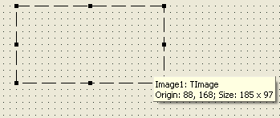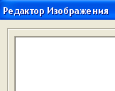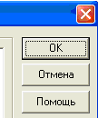
а) б)
Рис. 1. Компонент Image для просмотра файлов
После этого нужно щелкнуть на кнопке Загрузить и в открывшемся диалоговом окне Загрузить изображение (рис. 2) выбрать нужный файл и щелкнуть на кнопке Открыть.
Затем в диалоговом окне Редактор изображения щелкнуть на кнопке ОК, и в компоненте Image отобразится картинка.
Если в Испекторе объектов установить свойство AutoSize True, то размер окна Image автоматически подгоняется под размер рисунка.
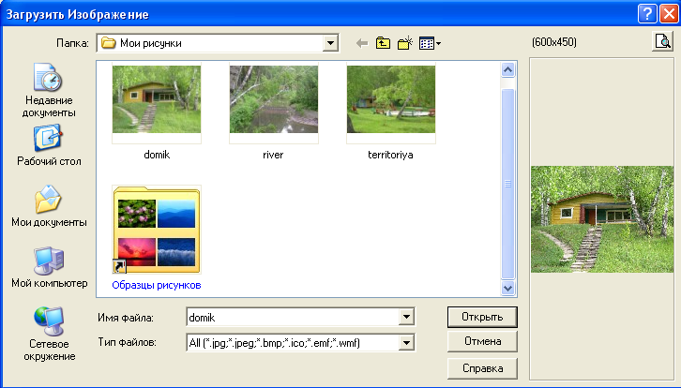
Рис. 2. Диалоговое окно Загрузить изображение
Свойство Stretch позволяет подгонять рисунок под размер компонента.
Пример 1. Разработать приложение для построения графиков фигур с использованием компонента Image (страница Система).
- Создаем форму (рис. 3):
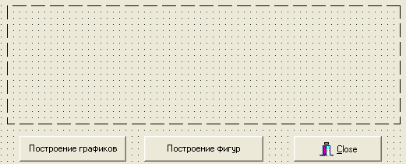

Рис. 3. Приложение для построения графиков и фигур

2. Создаём обработчик событий для кнопки Построение графиков:
var x,y1,y2,y3,y4:real;
i,py1,py2,py3,py4:integer;
begin
with paintbox1, canvas do {Панель System}
{открывает класс объектов для рисования}
begin
Brush.Color:=clwhite;{Цвет фона}
pen.Width:=1;
rectangle(0,0,width,height);{Область рисования}
pen.Color:=clgreen; {Цвет пера}
{Рисование осей}
moveto(0,height div 2);{Холостой ход}
lineto(width, height div 2); {Горизонтальная ось}
moveto(width div 2,0);{Холостой ход}
lineto(width div 2,height); {Вертикальная ось}
{Параметры рисования графиков}
pen.Color:=clblue;
pen.Width:=1;
pen.Style:=pssolid;
moveto(0,height div 2);
pen.Color:=clred;
pen.Width:=2;
{Рисование синусоиды}
for i:=0 to width do
begin
x:=(4*pi/width)*i;
y1:=sin(x);
py1:=trunc(height-(y1+1)*height/2);
lineto(i,py1);
end;
pen.Color:=clblue;
moveto(0,height div 2);
{Рисование косинусоиды}
for i:=0 to width do
begin
x:=(4*pi/width)*i;
y2:=cos(x);
py2:=trunc(height-(y2+1)*height/2);
lineto(i,py2);
end;
{Рисование графиков по пикселам}
for i:=0 to width do
begin
x:=(4*pi/width)*i;
y3:=0.5*sin(x);
y4:=0.5*cos(x);
py3:=trunc(height-(y3+1)*height/2);
py4:=trunc(height-(y4+1)*height/2);
pixels[i,py3]:=clyellow;
pixels[i,py4]:=clgreen;
end;
end;
end;

Результат построения графиков синусоиды и косинусоиды показан на рис. 4.
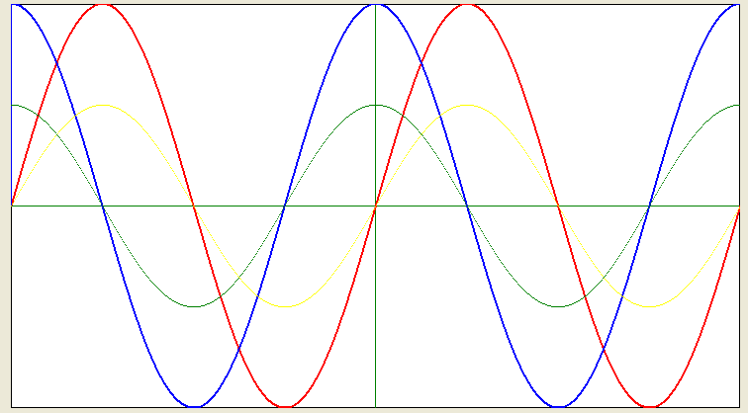

Рис. 4. Графики синусоиды и косинусоиды, построенные линейно и по пикселам
3. Создаём обработчик событий для кнопки Построение фигур:
procedure TForm1.Button2Click(Sender: TObject);
{Рисование объектов с использованием встроенных графических методов}
{Рисование круга с использованием встроенных графических методов}
var
X,x1:integer;
Y,y1:integer;
rad,xval,yval:integer;
loc:real;
begin
with paintbox1, canvas do
{открыть окно графического редактора}
begin
Brush.Color:=clwhite;
{Вставка текста в рисунок}
Font.Size:=10;
TextOut(140,35,'Рисование объектов,');
TextOut(140,50,'используя встроенные графические методы Delphi');
{Координаты центра окружности}
X:=Width div 2;
Y:=Height div 2;
rad:=50;
Pen.Style:=psdash;{Штриховая линия}
Pen.Color:=clWhite;{Цвет пера}
Pen.Width:=1;{Толщина пера}
Brush.Style:=bssolid;{Заполнение области круга}
Brush.Color:=clblue;{Цвет сплошного заполнения области}
Ellipse(X-rad, Y-rad, X+rad, Y+rad);
{Рисование второй окружности}
Brush.Color:=clred;
X:=(Width div 2)-200;
Y:=(Height div 2)-70;
Brush.Style:=bsDiagCross; {Штриховка в сетку, диагональная}
Ellipse(X-rad, Y-rad, X+rad, Y+rad);
{Рисование прямоугольника}
Brush.Color:=clblue;
Brush.Style:=bsCross;{Штрихов-ка в сетку, прямоугольная}
Rectangle(100,200,200,250);
{Вычерчивание эллипса}
Pen.Style:=pssolid;{Сплошная линия}
Pen.Color:=clred;
Brush.Color:=clgreen;
Brush.Style:=bshorizontal; {Штриховка горизонтальными линиями}
Ellipse(335,100,435,150);
end;
end;
end.
Результат построения различных фигур показан на рис. 5.
Рисование объектов с использованием графических методов Delphi

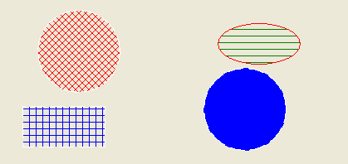
Рис. 5. Построение различных фигур
Варианты заданий
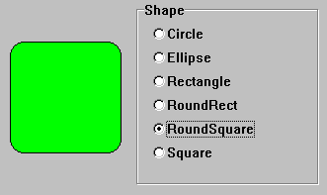
Задание на лабораторную работу № 4 состоит из трех частей. В первой части необходимо разработать приложение для построения различных геометрических фигур с использованием компонента RadioGroup (рис. 6). Варианты фигур для построения приведены в табл. 2.

Рис. 6. Варианты геометрических фигур
Таблица 2
Варианты построения геометрических фигур

№ | Геометрические фигуры
1 | Окружность, эллипс, прямоугольник, квадрат, скругленный квадрат
2 | Окружность, эллипс, правильный шестиугольник, скругленный прямоугольник
3 | Окружность, эллипс, правильный пятиугольник, скругленный прямоугольник
4 | Окружность, эллипс, правильный треугольник, скругленный квадрат
5 | Окружность, эллипс, ромб, скругленный прямоугольник
6 | Эллипс, скругленный квадрат, равнобедренная трапеция, окружность
7 | Окружность, прямоугольный треугольник, эллипс, квадрат с фасками под углом 45°
8 | Окружность, прямоугольный треугольник, эллипс, квадрат с фасками под углом 30°
9 | Окружность, равнобедренный треугольник, эллипс с большой осью, расположенной горизонтально, квадрат с фасками под углом 30°
10 | Окружность, разносторонний треугольник, эллипс с большой осью, расположенной вертикально, квадрат с фасками под углом 60°
11 | Окружность, разносторонний треугольник, квадрат, прямоугольник с фасками под 45°.
12 | Окружность, правильный пятиугольник, квадрат, прямоугольник со скруглениями, равными половине ширины прямоугольника
13 | Окружность, правильный шестиугольник, квадрат, прямоугольник с диагоналями
14 | Окружность, равнобедренный треугольник, эллипс с большой осью, расположенной горизонтально, квадрат с вырезом второй четверти
15 | Окружность, разносторонний треугольник, эллипс с большой осью, расположенной горизонтально, квадрат с вырезом первой четверти
16 | Окружность, ломаная линия из трех сегментов, эллипс, равнобедренная трапеция
17 | Окружность, прямоугольный треугольник, эллипс, квадрат со скруглениями
18 | Окружность, эллипс, ромб, прямоугольник с фасками под углом 45°
19 | Окружность, эллипс, прямоугольник, квадрат, квадрат с фасками под углом 45°
20 | Окружность, эллипс, правильный шестиугольник, скругленный прямоугольник, треугольник

Во второй части задания необходимо построить графики кривых по варианту лабораторной работы № 3.
В третьей части задания необходимо начертить блок-схему алгоритма по варианту лабораторной работы № 2.
Методические указания к выполнению лабораторной работы № 4:
Блок-схема алгоритма состоит из:
1) символов процесса, указывающих фактические операции обработки данных (включая символы, определяющие путь, которого следует придерживаться с учетом логических условий);
2) линейных символов, указывающих поток управления;
3) специальных символов, используемых для облегчения написания и чтения схемы.
При вычерчивании фигур использовать различные варианты штриховки и заливку.

